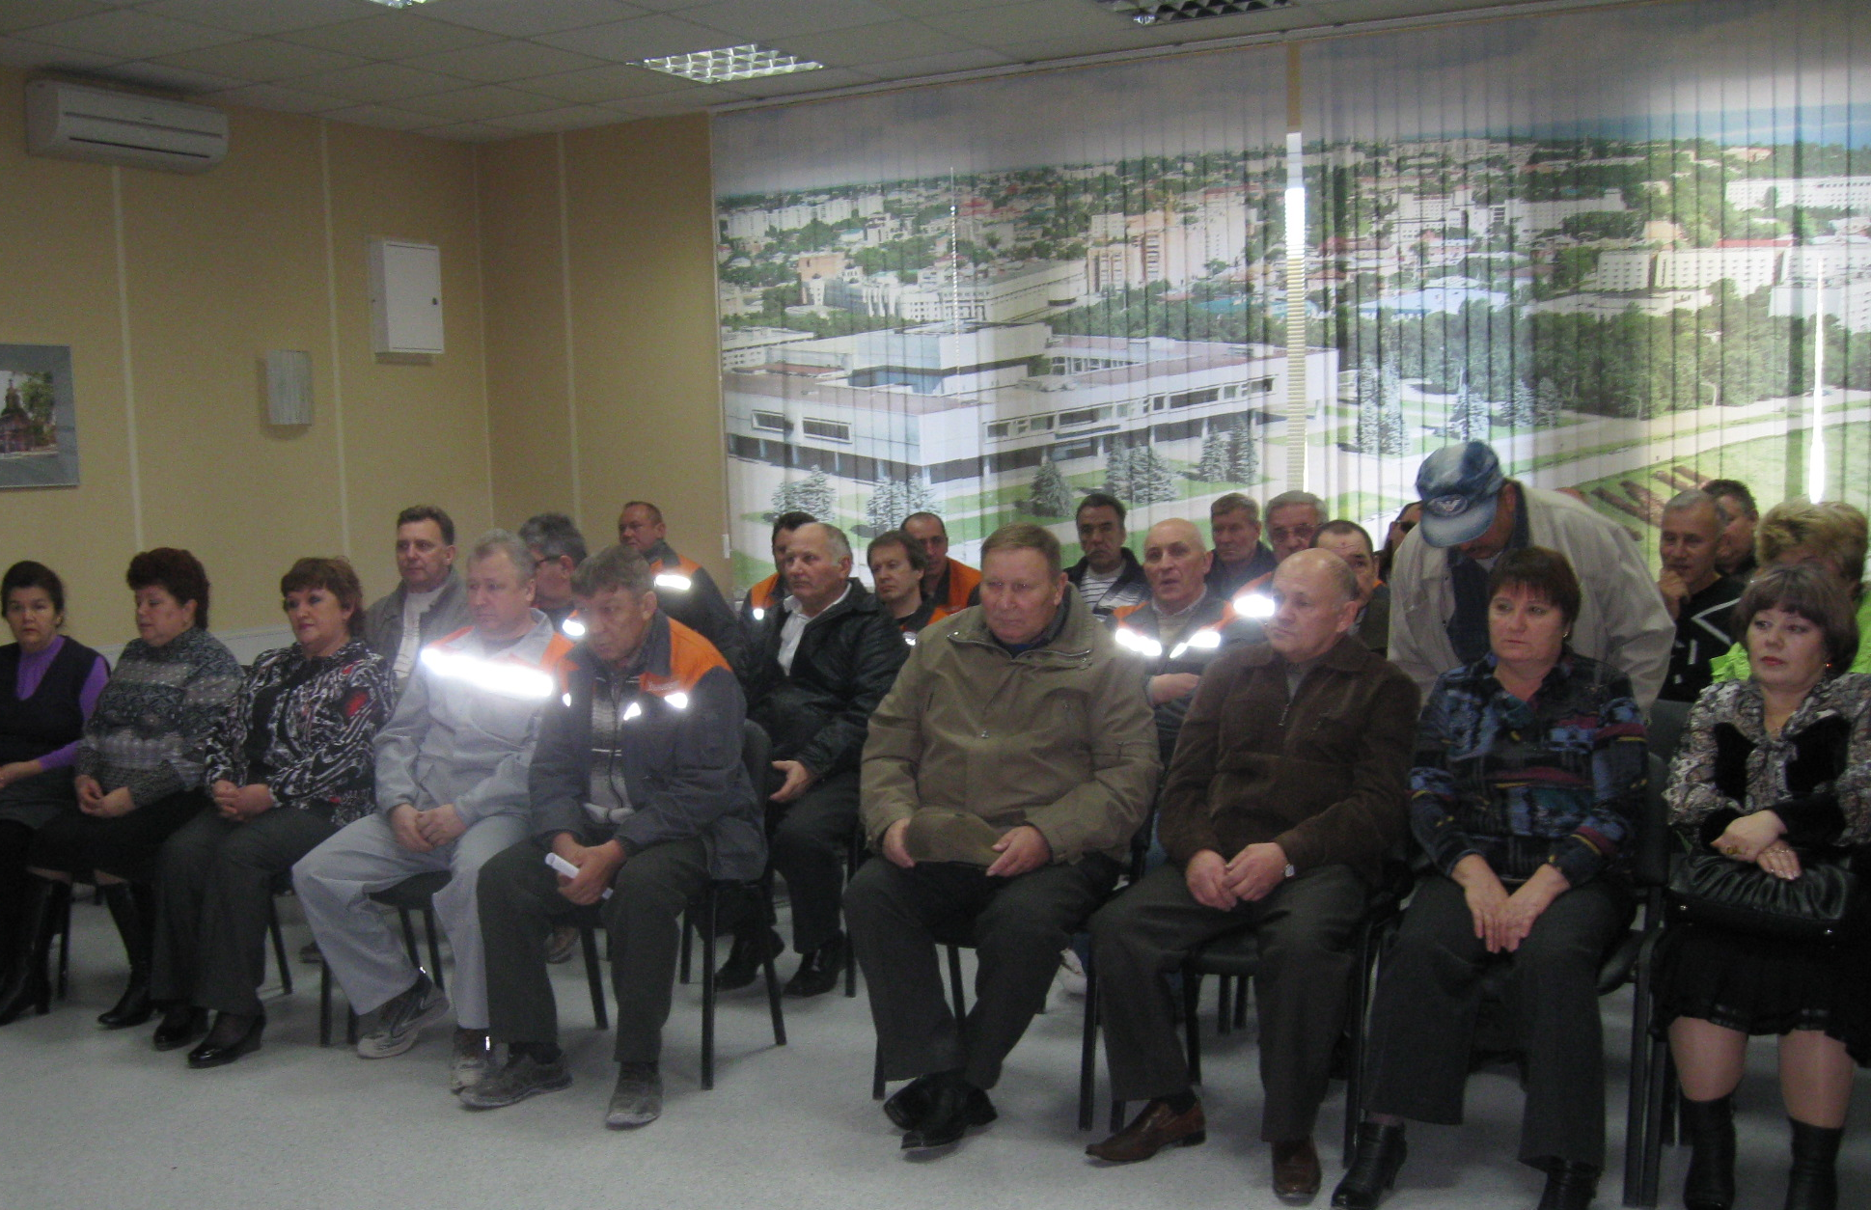
7 октября 2011г. состоялось торжественное вручение Знаков «Ветеран труда Ульяновской области» ветеранам производства ЗАО «Ульяновскцемент».

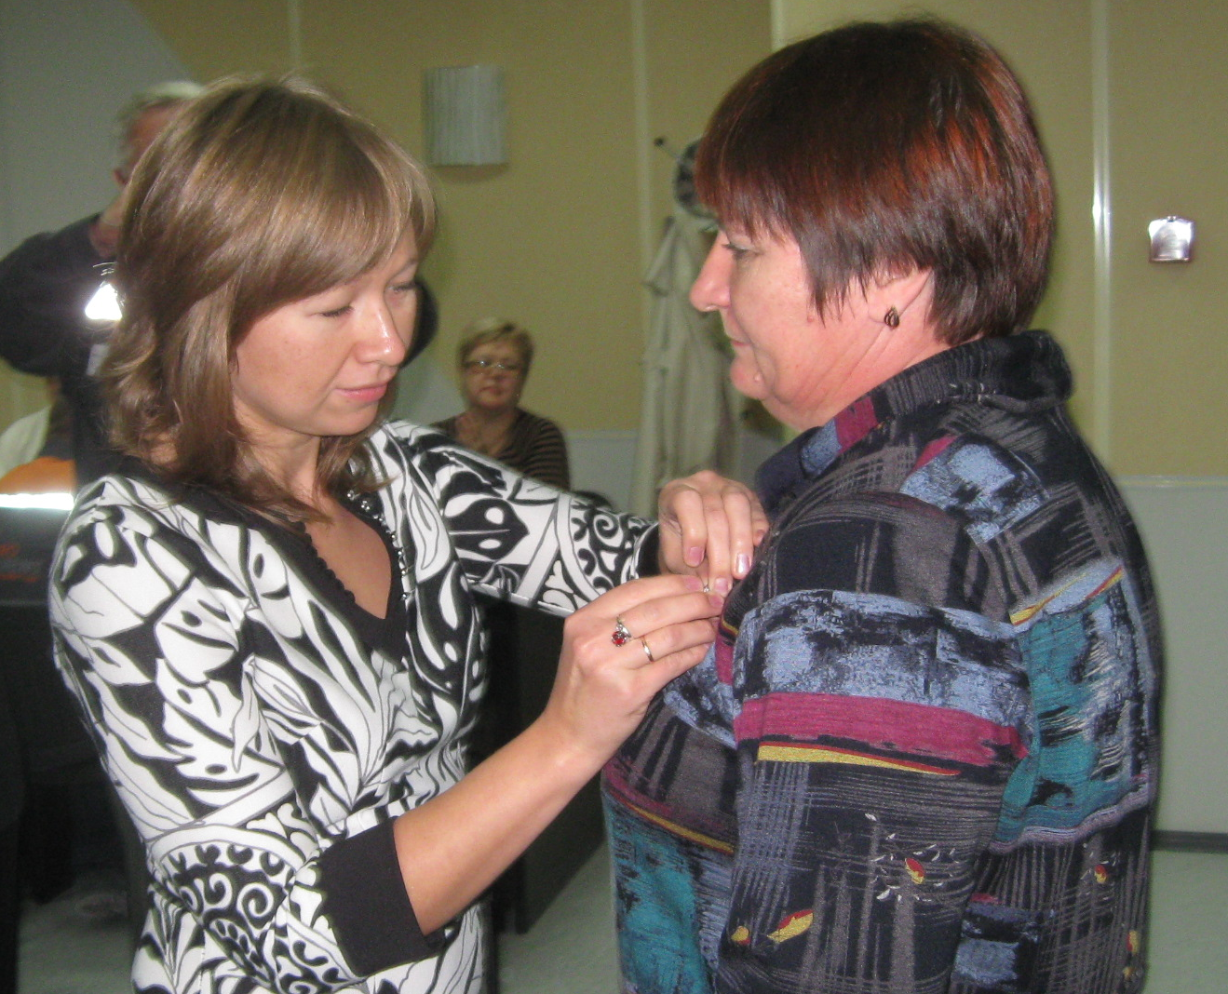

Ветеранов поздравили Начальник Управления Министерства труда и социального развития Ульяновской области по городу Новоульяновску Е.Ю.Майданкина и директор по персоналу ЗАО «Ульяновскцемент» Бодряков Юрий Егорович.
Мероприятие проходило в конференцзале предприятия в присутствии Генерального директора ЗАО «Ульяновскцемент» Чеботарева А.Р., начальников цехов, отделов предприятия.
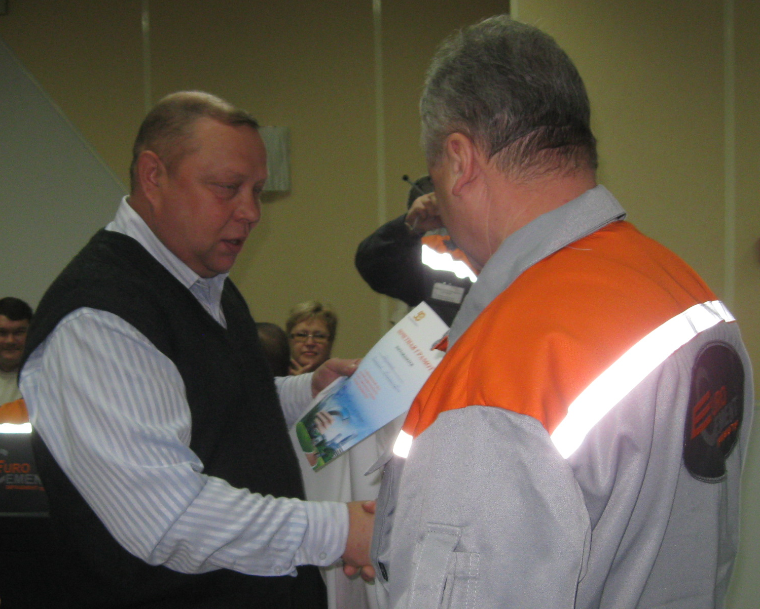

Кроме почетных Знаков 15 ветеранов получили благодарственные письма, памятные подарки от предприятия.

